我校入选教育部“一站式”学生社区综合管理模式建设自主试点高校
近日，教育部思想政治工作司公布了“一站式”学生社区综合管理模式建设自主试点高校评审结果，我校成功入选教育部“一站式”学生社区综合管理模式建设自主试点单位。
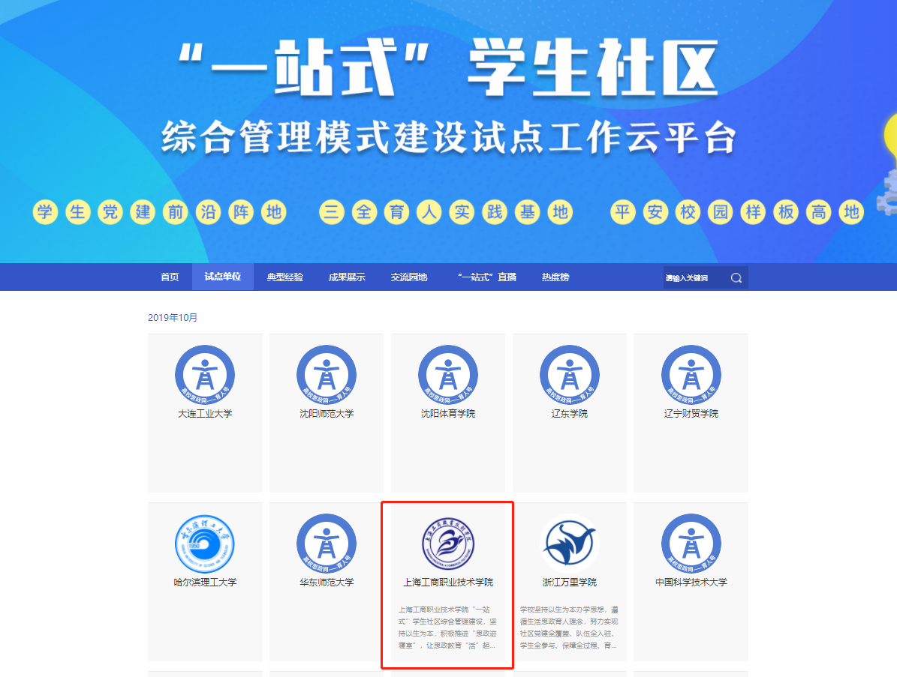
我校按照教育部“一站式”学生社区综合管理模式建设要求，坚持以生为本，积极推进“思政进寝室”，让思政教育“活”起来。充分发挥学生在“一站式”学生社区综合管理模式建设中的主体性价值，围绕“立德树人”的育人目标，宿舍延伸网格化管理，积极参与宿舍文化建设和园区公共事务管理，促进学生德智体美劳全面发展。每栋楼宇有专职辅导员入住，与学生“同场域、同频率、同成长”。同时，积极发挥学生党员、团员、入党积极分子、自委会的作用，构建“楼长+副楼长+楼层长+寝室长”宿舍网格管理模式。践行“滴灌式”教育理念，开展大学生思想政治教育、社会主义核心价值观教育和党史学习教育，学生社区建设大学生活动中心，极大拓展和优化育人环境，进一步满足学生成长需求。从学生入学到毕业，实现服务学生成长“零”距离，全链条的教育管理。
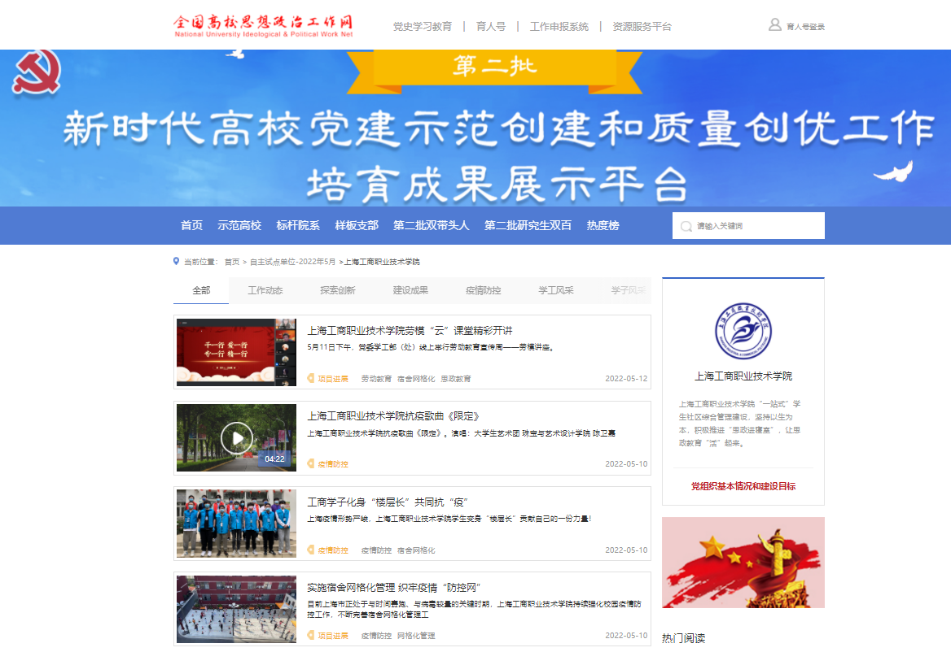
下一步，学校将以“一站式”学生社区综合管理模式建设试点为契机，落实立德树人根本任务，把握学生教育管理服务“一线原则”，充分整合工作队伍，建立辅导员工作室，保障专项工作和日常教育管理服务的运行；建立学生社区工作站工作团队，辅导员、教师党员深入学生宿舍，保障学生社区的日常指导；建立以楼长和副楼长为骨架，学生党员、入党积极分子、大学生自律委员会骨干、勤工助学服务先锋队为主要力量的学生楼层长队伍，更好的发挥教育管理作用。打造丰富多彩的社区文化的原则，积极培育学生社区文化，塑造以党建文化为引领，以服务学生为引擎，塑造中华优秀传统文化，红色文化、优秀校园文化、培育工匠精神等学生社区主题文化。用“浸润式教育”将思政育人工作做到“家”，打通育人最后一公里。

（党委学工部（处） 供稿）

